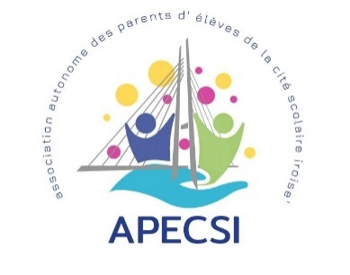 | Bulletin d’adhésion à l’Association autonome des Parents d’Elèves de la Cité Scolaire de l’Iroise  2021-2022  (APECSI, Cité scolaire de l’Iroise, 7 place de Strasbourg, 29200 Brest  ape.iroise@gmail.com)
- Les valeurs et objectifs de l’APECSI :
  - La défense d’un service public d’éducation fondé sur les valeurs de liberté, égalité, fraternité et laïcité.
  - La défense de la qualité de l’enseignement et des conditions de la réussite de tous les élèves.
  - La sensibilisation des parents aux enjeux de la scolarité et la lutte contre la ségrégation scolaire en favorisant le bien-être scolaire de tous les élèves.
  - Une autre priorité est de contribuer au rapprochement de la famille et de l’école en insistant sur le nécessaire dialogue entre les parents et l'institution scolaire.
- Renseignements concernant les parents :
Nom – Prénom du parent adhérent 1 :  ………………………………………………………….. | Nom – Prénom du parent adhérent 2 :  …………………………………………………………..
Adresse : ……………………………………………… | Adresse : ……………………………………………....
Code postal : …………..Ville : ……………………… | Code postal : …………..Ville : ……………………….
e-mail : ………………………………………………… | e-mail : ………………………………………………….
Tel. : …………………………………………………… | Tel. : …………………………………………………….
- Renseignements concernant les enfants :
Nom - Prénom | Date de naissance | Classe
- Candidature(s) du parent 1 et/ou 2 (à préciser) en cochant la case correspondante :
- Le parent …… est candidat au conseil d’administration de l’association
- Le parent …… est candidat au conseil d’administration du collège
- Le parent …… est candidat au conseil d’administration du lycée
- Le parent …… souhaite être parent délégué au conseil de classe (classe(s) : …………)
- Engagement :
Les adhérents s’engagent à régler le montant de l’adhésion annuelle fixée à 2,00 € (par famille) et à respecter les engagements de la profession de foi de l’association dans l’exercice de leur mandat d’élus au CA du collège ou du lycée, et de parents délégués s’ils en exercent.
Signature parent 1 | Signature parent 2

